**ЩОДЕННИК ПРАКТИКИ**

|  |  |
| --- | --- |
| **Навчальна практика у видавництві «Розумники»** | |
| (вид і назва практики) | |
| Інститут | Журналістики |
|  |  |
| Кафедра | Видавничої справи та редагування |
|  |  |
| Освітньо-кваліфікаційний рівень | перший (бакалаврський) |
|  |  |
| Напрям підготовки/спеціальність | 061 Журналістика (Видавнича справа та редагування) |
|  |  |
|  |  |
|  | _____2___курс, група ___ВСРб-2-18___ |

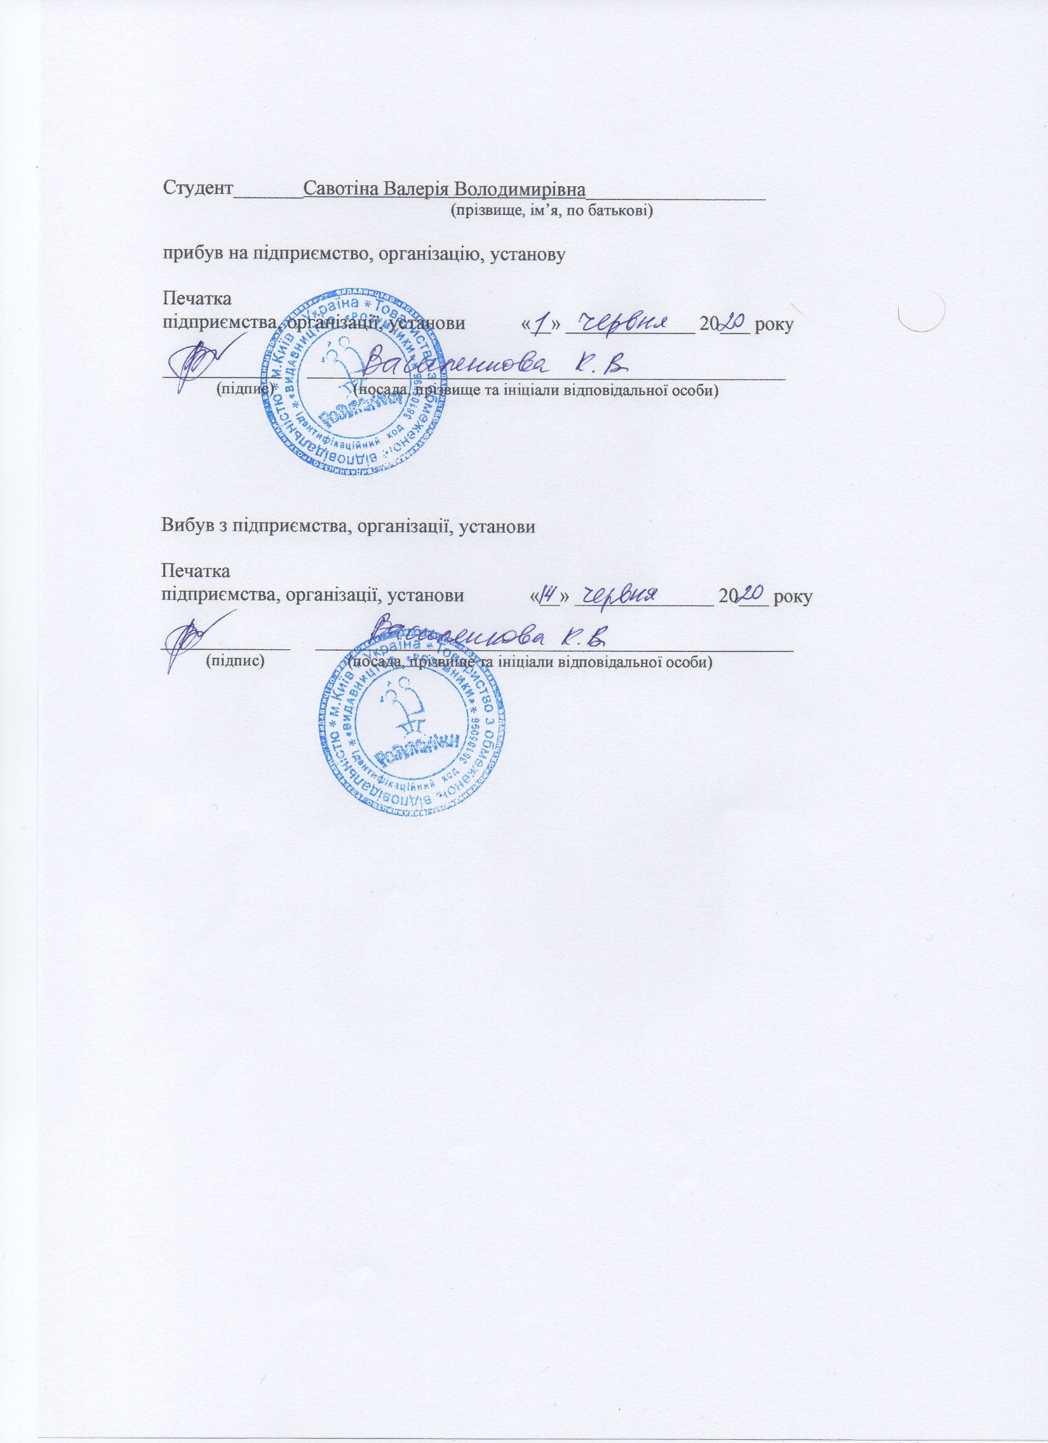**Календарний графік проходження практики**

|  |  |  |  |  |
| --- | --- | --- | --- | --- |
| Дата | Назви робіт | Тижні проходження практики | | Відмітки про виконання |
| 1 | 2 |  |
| 01.06. | Знайомство з керівником практики у онлайн-форматі, первинний інструктаж | 1 |  | Виконано |
| 02.06. | Загальне ознайомлення та вивчення бази практики, її організаційної структури;  Ознайомлення з каталогом продукції бази, етапами її створення | 1 |  | Виконано |
| 03.06. | Редагування методичного матеріалу «Атмосферний тиск» на 6 сторінок А4 формату | 1 |  | Виконано |
| 04.06. | Редагування методичного матеріалу «Дайвінг-рефлекс» на 6 сторінок А4 формату | 1 |  | Виконано |
| 05.06. | Редагування методичного матеріалу «Другий закон Ньютона» на 7 сторінок А4 формату | 1 |  | Виконано |
| 06.06. | Вихідний день |  |  | Виконано |
| 07.06. | Вихідний день |  |  | Виконано |
| 08.06. | Редагування методичного матеріалу «Електропровідність рідин» на 6 сторінок А4 формату |  | 2 | Виконано |
| 09.06. | Редагування методичного матеріалу «Ендотермічні і екзотермічні реакції» на 6 сторінок А4 формату |  | 2 | Виконано |
| 10.06. | Редагування методичного матеріалу «Атмосферний тиск» на 6 сторінок А4 формату |  | 2 | Виконано |

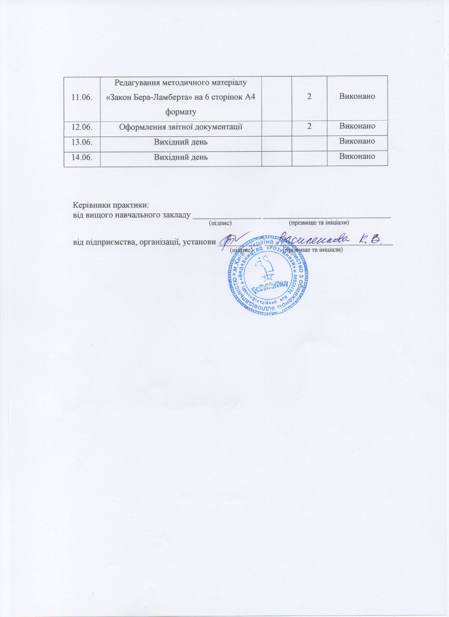

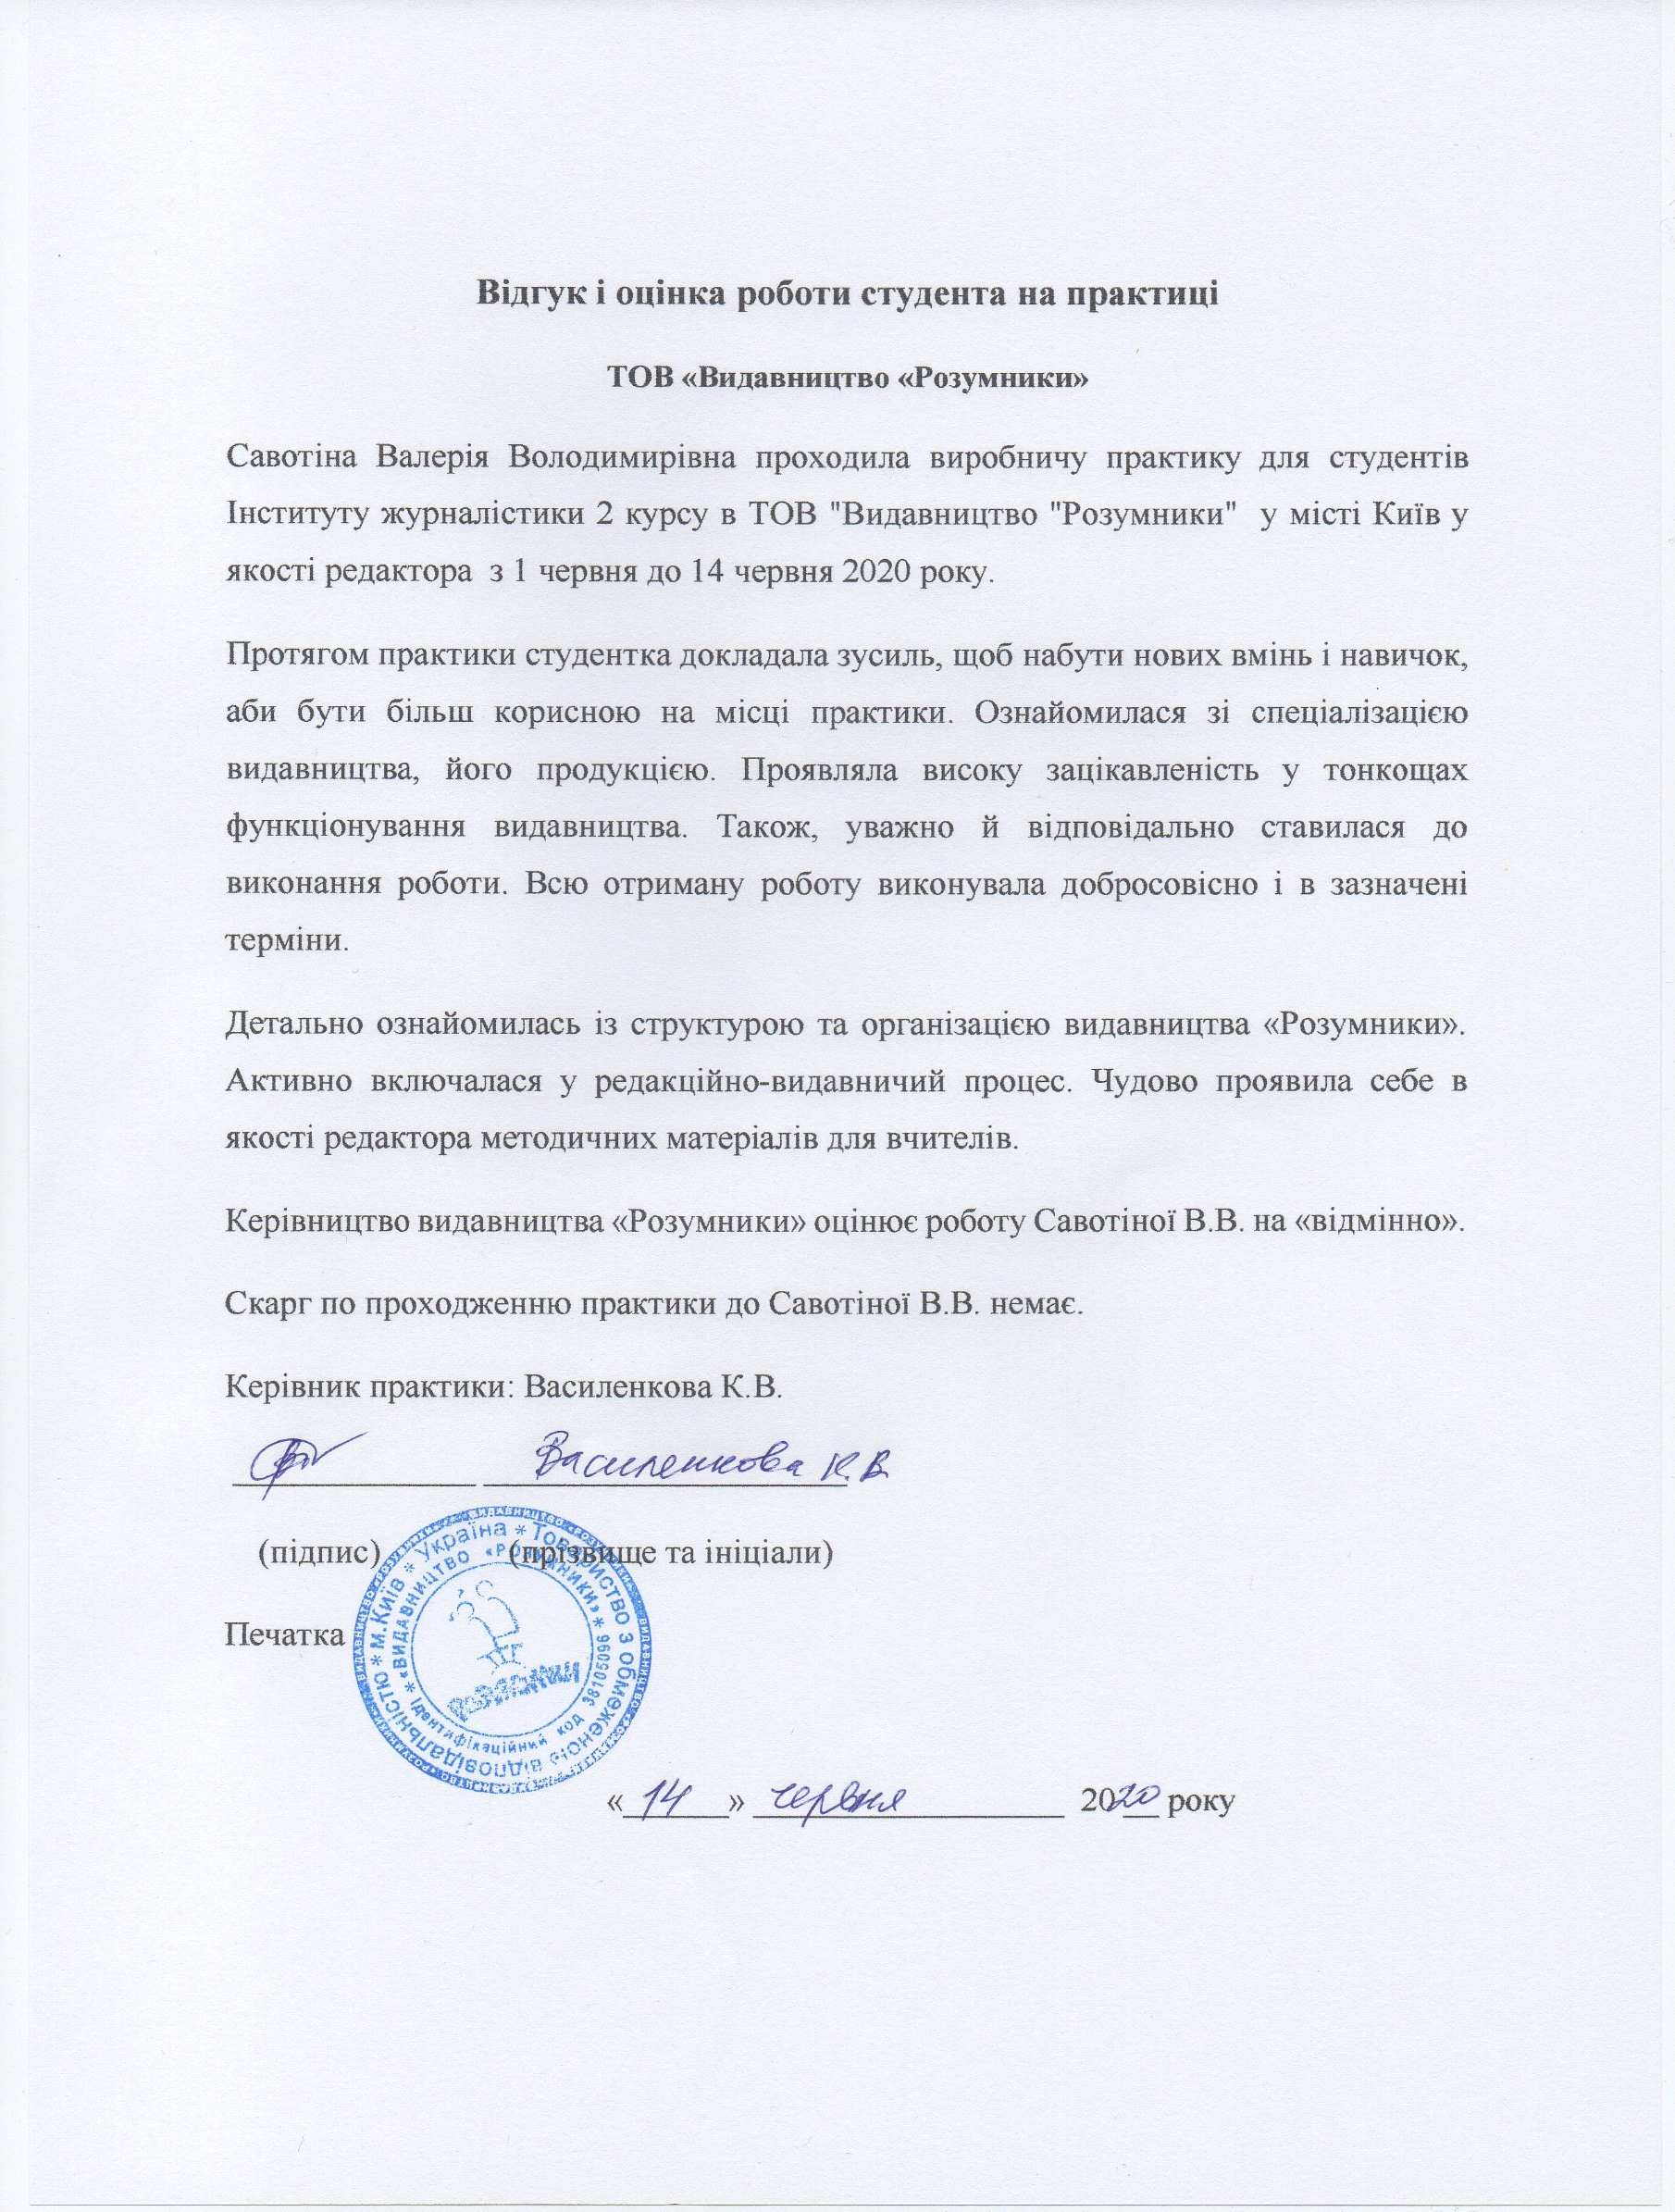

**Відгук осіб, які перевіряли проходження практики**

|  |
| --- |
|  |
|  |
|  |
|  |
|  |
|  |
|  |
|  |
|  |
|  |
|  |
|  |
|  |
|  |
|  |
| **Висновок керівника практики від вищого навчального закладу про проходження практики** |
|  |
|  |
|  |
|  |
|  |
|  |
|  |
|  |
|  |
|  |
|  |
|  |

Дата складання заліку „____”_______________20____року

Оцінка:

за національною шкалою____________________

(словами)

кількість балів _________________________________

(цифрами і словами)

за шкалою ECTS __________________________

Керівник практики від вищого навчального закладу

________________ _________________________________

(підпис) (прізвище та ініціали)